ATVINNA!!
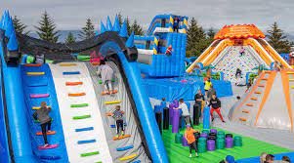
Skrímslin ,,hoppukastalar“ koma til Akureyrar!
Sumarstarf í Skrímslunum.
Við leitum eftir jákvæðum og ábyrgðarfullum einstaklingum sem eru tilbúnir að taka þátt í skemmtilegu og krefjandi starfi með okkur í sumar. Góð laun í boði fyrir duglega einstaklinga.
Verksvið og ábyrgð:
Sala, ráðgjöf og almenn þjónusta við gesti Ævintýralandsins
- Móttaka og afgreiðsla miða
- Ábyrgð og eftirfylgni í öryggismálum
- Önnur tilfallandi verkefni í samráði við vaktstjóra
Hæfniskröfur:
- Rík hæfni í mannlegum samskiptum og framúrskarandi þjónustulund
- Viðkomandi þarf að geta sýnt frumkvæði og unnið undir álagi
- Reynsla af vinna með börnum er mikilvæg
- Stundvísi og íslenskukunnátta er skilyrði
- Aðeins umsækjendur 15 ára og eldri koma til greina
Um vaktastarf er að ræða.
Vinnutími miðast við opnunar– og álagstíma. Miðað er við 6 tíma vaktir á virkum dögum en 6-8 tímar um helgar. Frá klukkan 13:30 – 18:30 á virkum dögum en sveigjanlegra um helgar.
Umsóknarfrestur er til og með 17. júní 2021.
Umsókn sendist á perlanakureyri@gmail.com

